Каникулы взаперти

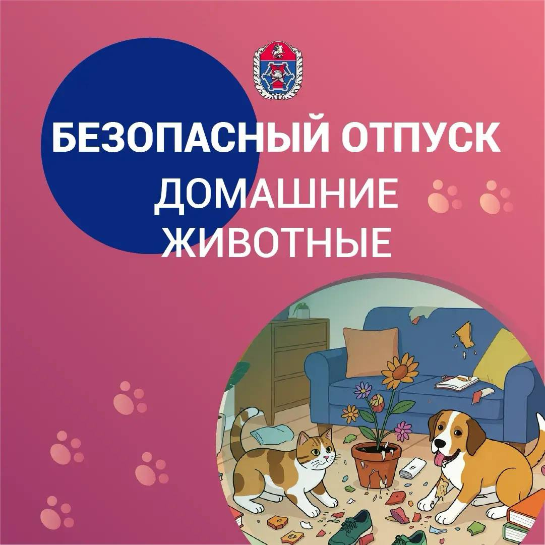

Долгожданный отпуск – это время радости для вас, но часто серьёзный стресс для ваших четвероногих друзей. Оставить собаку или кошку в специализированной гостинице – уже ответственный шаг для владельца.
Животные полностью зависят от привычного режима, общения с хозяевами и, главное, безопасности окружающей среды. Если собак одних в квартире оставлять больше чем до вечера нельзя категорически, здоровые кошки могут быть некоторое время одни, но совсем недолго, максимум двое суток, а некоторые пушистики не выдерживают даже этого времени в одиночестве.
К сожалению, не все владельцы животных это понимают, и операторам Службы 112 Москвы периодически приходится получать тревожные вызовы:
«Помогите, пожалуйста! У нас соседи уехали три дня назад, в доме закрыты три собаки, воют и бьются уже не первый день. Думаю, уже и есть им там нечего. Знаю, что хозяева приедут не скоро».
«Добрый день, помогите несчастному коту! Он уже вторые сутки кричит, царапает дверь. Соседи должны быть через пару дней, но жалко животное!»
И главное: любите и берегите вашего питомца, ведь мы в ответе за тех, кого приручили!
Какие посты можно прочитать ещё в рубрике «Безопасный отпуск»?
1 - про документы https://t.me/DGONews/17696
2 - про электробезопасность https://t.me/DGONews/17829
3 - про протечки https://t.me/DGONews/17792
4 - про открытые окна https://max.ru/id7710474791_gos/AZ743SiuWHM

